KEIMENA (ΑΝΑΓΝΩΣΗ-ΓΡΑΦΗ) 30/3/2020
(Τα κειμενάκια είναι για 5 μέρες. Τα γράφεις μόνη σου στο τετράδιό σου. Τα διαβάζεις, ένα για κάθε μέρα και τα αντιγράφεις αφήνοντας γραμμή κάθε φορά, δεν ξεχνάς τα σημεία στίξης δηλ. τελεία, κόμμα, ερωτηματικό, θαυμαστικό…. Κάθε μέρα ένα κείμενο όχι και τα 5 την ίδια μέρα. Να γράφεις και την επικεφαλίδα.
1
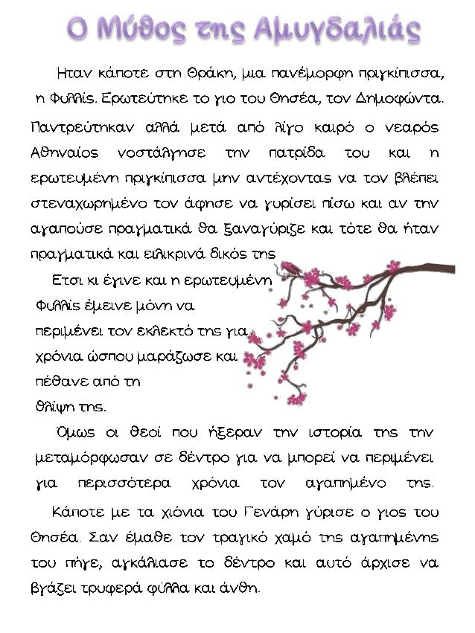

2. Γράφεις ολόκληρο το κείμενο και την επικεφαλίδα.
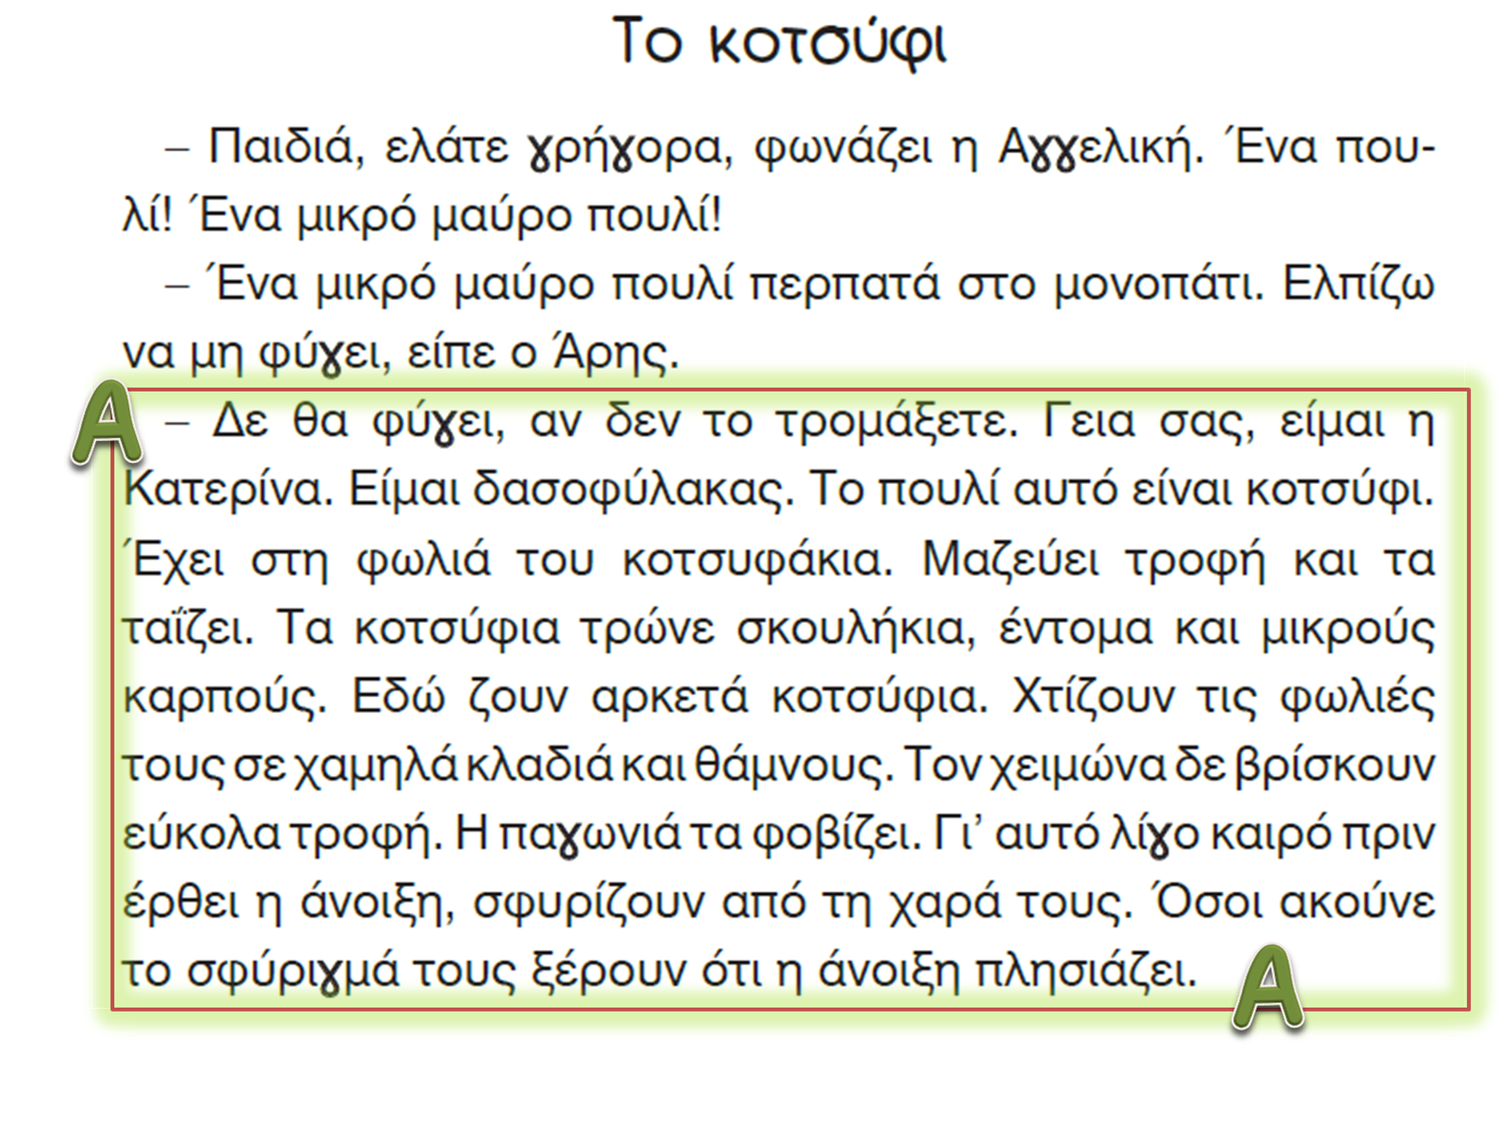

3. Βόλτα στο βουνό
Είναι Κυριακή πρωί. Όλα τα παιδιά πηγαίνουν στο κοντινό βουνό. Μαζί τους είναι οι γονείς του Άρη, της Μαρίνας και της Αγγελικής.
Όλα τα δέντρα έχουν γεμίσει φύλλα. Τα λουλούδια μυρίζουν ωραία. Παντού έχουν φυτρώσει κατακόκκινες παπαρούνες, κίτρινες κι άσπρες μαργαρίτες. Τα πουλιά κελαηδούν και πετούν από κλαδί σε κλαδί. Ψάχνουν τροφή για τα μικρά τους.
Οι μέλισσες ζουζουνίζουν και μαζεύουν το χυμό των λουλουδιών για να τον κάνουν μέλι. Οι πολύχρωμες πεταλούδες μοιάζουν σαν να χορεύουνε στον αέρα. Μικρά και μεγάλα μυρμήγκια σκάβουν τις φωλιές τους και μαζεύουν την τροφή τους.
Τα παιδιά αφήνουν τα ποδήλατά τους. Τρέχουν και παίζουν στο λιβάδι. Ο Μολύβιος σκάβει στο χώμα και κρύβει ένα κόκαλο. Η Μαρίνα κοιτάζει ψηλά και φωνάζει χαρούμενα:
-Ψηλά στον ουρανό βλέπω χελιδόνια!

4. Ένα ακόμα σκαλί
Το σχολείο είναι διώροφο.
Η Πρώτη, η Δεύτερη και η Τρίτη τάξη είναι κάτω στο ισόγειο, δίπλα στην αυλή.
Στο πάνω πάτωμα είναι οι μεγάλες τάξεις. Φτάνεις σ’ αυτές από μια μαρμαρένια σκάλα. Τη σκάλα αυτή την ανεβαίνουν μόνο τα μεγάλα παιδιά. Εκεί κοντά στέκεται ο επιστάτης που λέει χαμογελώντας.
Υπομονή να κάνουν οι μικροί. Σαν μεγαλώσουν, θ’ανέβουν κι αυτοί στο πάνω πάτωμα. Σκαλί! Σκαλί!
Από τότε που πρωτοπήγα στο σχολείο, κρυφοκοιτάζω τη σκάλα με λαχτάρα. Μια φορά μάλιστα την ανέβηκα στα κρυφά. Σήμερα όμως μπορώ να την ανέβω φανερά. Πατώ καθένα σκαλοπάτι σιγά σιγά, καμαρωτά.
Ο επιστάτης με σταματάει.
-Για πού με ρωτάει και μετράει το μπόι μου.
-Για πάνω του απαντώ και χτυπάει η καρδιά μου. Για πάνω, λέω ξανά, για να το ακούσει πιο καλά. Μα ξέρω πως το είπα δυνατά πιο πολύ για να το ακούσω εγώ ο ίδιος.
Ο επιστάτης χαμογελάει.
Σκαλί σκαλί, μου γνέφει και φεύγει.
(Γαλάτεια Γρηγοριάδου Σουρέλη, Τέλος δεν έχει η αγάπη, εκδ. Πατάκη, Αθήνα 2004).
5. Ο τόπος μου
Όταν στην Ελλάδα
είναι δώδεκα ακριβώς η ώρα
τα ρολόγια άλλη ώρα
δείχνουν σ' άλλη χώρα.

Άλλη ώρα έχουν οι Ρώσοι
κι άλλη οι Αμερικάνοι
άλλα πράματα ο ένας
κι άλλα ο άλλος τότε κάνει.

Όταν στην Ελλάδα
είναι δώδεκα ακριβώς η ώρα
τα ρολόγια άλλη ώρα
δείχνουν σ' άλλη χώρα.

Άλλα κάνουν οι Ασιάτες
άλλα κάνουν οι Αφρικανοί
άλλα πράματα ο ένας
κι άλλα ο άλλος τότε κάνει.
Όταν στην Ελλάδα
είναι δώδεκα ακριβώς η ώρα
τα ρολόγια άλλη ώρα
δείχνουν σ' άλλη χώρα.

Μα η ίδια ανατολή και δύση
τα ίδια κάνουν σ' άλλες χώρες
ίδιοι οι λαοί του κόσμου
ίδια πράματα, άλλες ώρες.
Γιώργος Μ. Μαρίνος, «Τα Τραγούδια μου»

